信号与系统 第四讲
傅里叶变换 典型信号与基本性质 学习讲义
第一层 课堂核心速览
1 本节课的核心问题
为什么周期信号的离散谐波在周期增大后变成连续频谱？怎样用定义和性质求典型信号的傅里叶变换？
2 必要先修知识
复指数与欧拉公式、复数模和辐角、定积分与分部积分、奇偶函数；冲激筛选性质。正文先补齐级数系数与Sa记号。
3 核心知识结构
周期→非周期与频谱密度；典型脉冲；符号、冲激、阶跃；高斯；互易、线性、对称、尺度、时移、频移、微分、积分；教师图示作业。
4 重要结论与条件
正变换无系数、反变换有1/(2π)；a>0保证指数衰减；伸缩系数1/|a|；阶跃与累积积分有零频冲激；零频用面积或极限核验。
5 课堂听讲重点
先读波形宽度与纵轴，再套公式；辨别F、|F|、jF与冲激权重。重点追踪升余弦校核、延时相位、调制的1/2及微分产生的冲激。

目录与学习标识
【必须掌握】会解释概念、使用公式和完成典型方法；【建议理解】用于补足直觉、先修和推导；【拓展阅读】按疑问查阅。标识是学习建议，不代表教师公布的考试范围。
1 从傅里叶级数到连续频谱 3
2 存在条件与复频谱读法 5
3 教师例题 单边与双边指数 6
4 教师例题 矩形与三角脉冲 7
5 教师例题 升余弦与边缘平滑性 9
6 符号 冲激与阶跃的广义频谱 10
7 教师例题 高斯脉冲 13
8 互易性与Sa反变换 13
9 线性叠加与教师双脉冲例题 15
10 奇偶 虚实与共轭检验 15
11 尺度变换与复合自变量 17
12 时移与教师三脉冲例题 18
13 频移 调制与正弦冲激谱 23
14 微分性质与教师冲激例题 25
15 积分性质与零频项 26
16 教师图示作业 三角脉冲的微分法 27
17 解题路线 作业与预习 29
18 公式来源与条件参考 31
来源标记：资料内容与资料例题对应教师课件；录音补充附核验时间；补充讲解用于理解；资料校核说明疑点与依据。各图注明原图或重绘及 PDF 页码。
依据第四节课ch3-2.pdf，PDF实际页次1—48；按V3.0重制，资料校核与补充讲解分别标明。
第二层 引导式学习正文

1 从傅里叶级数到连续频谱
【必须掌握】 掌握正反变换约定，解释谱线变密时为何引入频谱密度。
资料内容｜PDF第1—12页。本讲把“用离散谐波表示周期信号”的方法推广到非周期信号，并用变换性质简化积分。目标是从定义计算典型频谱，判断相位与对称性，并解释阶跃、冲激为什么需要广义变换。
本笔记用 $j^{2}=−1$；$t$ 是时间，$ω$ 是角频率，单位为弧度每秒。普通频率记为 $ν$，有 $ω=2πν$。全篇采用以下一对变换，正变换无系数，反变换有 $1/(2π)$：
$$F(ω)=ℱ\{f(t)\}=\int_{−∞}^{∞}{}f(t)e^{−jωt}dt.$$
$$f(t)=\frac{1}{2π}\int_{−∞}^{∞}{}F(ω)e^{jωt}dω.$$
记号 $f(t)↔F(ω)$ 表示这一变换对。若改用普通频率，指数变成 $e^{−j2πνt}$，反变换前不再有 $1/(2π)$。同一道题不要混用两套记号。
定义 $Sa(x)=sinx/x$，并用极限补定 $Sa(0)=1$。它与有些软件的归一化 sinc 不同：后者常定义为 $sin(πx)/(πx)$。
补充讲解｜若 $f$ 的量纲是伏特，则 $F$ 的量纲是伏特乘秒。$F$ 是频谱密度，不能直接当作某一根正弦波的振幅；反变换中一个窄频段的复贡献近似为 $F(ω)e^{jωt}dω/(2π)$。
易错提醒｜$F(0)=\int{}f(t)dt$ 是带符号的面积；它不是非周期信号的平均值，也不是总能量。能量由 $\int{}|f(t)|^{2}dt$ 定义。

从上一讲的级数接上本讲
资料内容｜PDF第2—3页。对周期为 $T$ 的实信号，三角形式和指数形式表示同一组谐波：
$$f_{T}(t)=a_{0}+\sum_{n=1}^{∞}{}[a_{n}cos(nω_{1}t)+b_{n}sin(nω_{1}t)].$$
$$f_{T}(t)=\sum_{n=−∞}^{∞}{}C_{n}e^{jnω_{1}t}, ω_{1}=2π/T.$$
由 $cosx=(e^{jx}+e^{−jx})/2$、$sinx=(e^{jx}−e^{−jx})/(2j)$，逐项比较得 $C_{0}=a_{0}$、$C_{n}=(a_{n}−jb_{n})/2$、$C_{−n}=(a_{n}+jb_{n})/2$（$n>0$）。若合成 $c_{n}cos(nω_{1}t+φ_{n})$，则 $c_{n}=\sqrt{a_{n}^{2}+b_{n}^{2}}=2|C_{n}|$、$φ_{n}=atan2(−b_{n},a_{n})$；$c_{n}=0$ 时相位不定义。
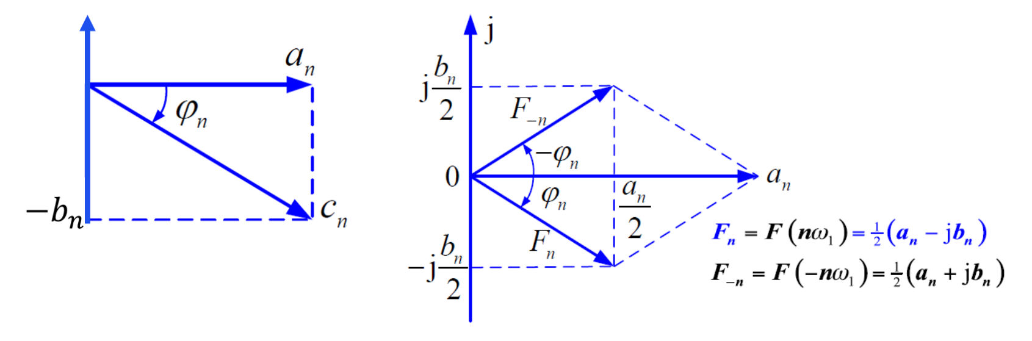
图1 PDF第2页教师原图局部 傅里叶级数两种系数的复平面关系
读图｜左图的向量分量是 $a_{n}$ 和 $−b_{n}$，长度为 $c_{n}$；右图把它分成正、负频率的一对共轭系数，每根的模只有 $c_{n}/2$。相位正负来自正弦前的系数，而不是从图上任取锐角。
资料校核｜PDF第3页把 $n=0$ 也列入谱零点；矩形脉冲的零频系数应为面积除以周期，绝不是零。谱线随脉宽、周期改变时，Sa的自变量也改变，不能理解成每一固定序号的谱线始终按同一比例升降。

谱密度从黎曼和产生
资料内容｜课件第 5—9 页。先取一个固定的有限时宽脉冲 $p(t)$，以足够大的周期 $T$ 重复它；每周期容纳一个完整脉冲。设 $Δω=2π/T$，傅里叶级数系数记为 $C_{n}$，避免与连续变换 $P(ω)$ 混淆。
$$C_{n}=\frac{1}{T}\int_{−T/2}^{T/2}{}p(t)e^{−jnΔωt}dt=\frac{1}{T}P(nΔω).$$
把它代回级数，并用 $1/T=Δω/(2π)$：
$$p_{T}(t)=\sum_{n=−∞}^{∞}{}C_{n}e^{jnΔωt}=\frac{1}{2π}\sum_{n=−∞}^{∞}{}P(nΔω)e^{jnΔωt}Δω.$$
当周期增大，其他重复脉冲离观察区越来越远，频率间隔变小。右边是频率轴上的黎曼和，在适当收敛条件下趋向反变换积分。于是密度应当是 $TC_{n}$，而不是趋于零的 $C_{n}$ 本身。
补充条件｜上述图像推导先对有限支撑、分段光滑脉冲理解最直接。一般信号可先截断再取极限；交换求和、积分和极限需要收敛条件，不能把图像直觉当作对所有函数的证明。尤其 $nΔω→ω$ 时，固定非零频率通常要求序号随周期变化，不能一直固定 $n$。
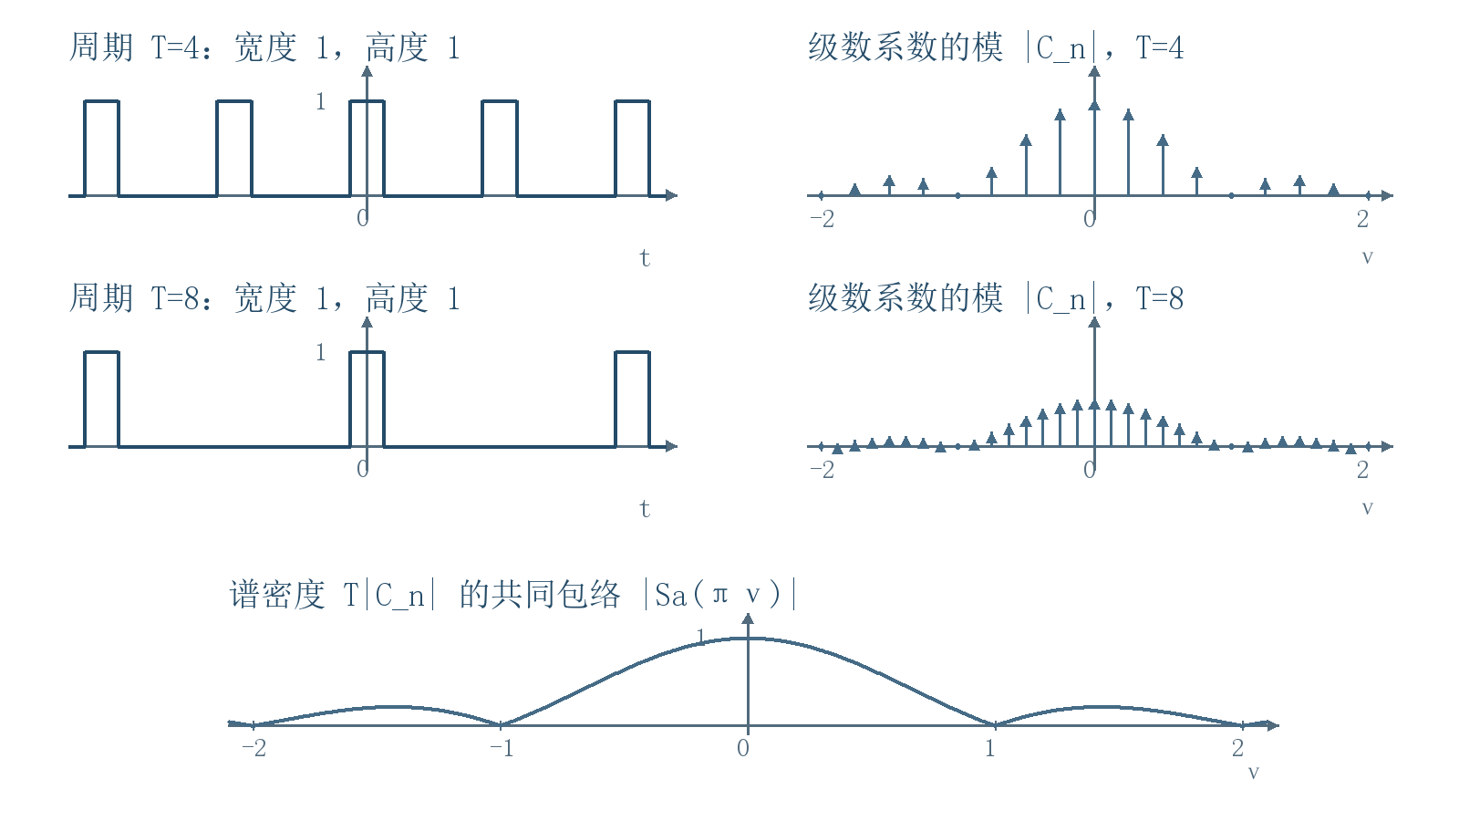
图2 第 6—8 页思路重绘 固定单脉冲时周期增大 谱线变密且系数变小 密度保持同一包络
读图｜左列保持单脉冲高度和宽度，只有重复周期增大；右列的谐波间隔与每根系数同步缩小。最下图乘回周期T，谱线样值落在同一个连续谱密度包络上；图用普通频率ν作横轴，ν=ω/(2π)。
易错提醒｜非周期不等于所有频率都非零。非周期信号也可以严格带限；连续谱是频率变量连续，不是说每个频率都有贡献。周期功率信号的傅里叶变换则可以用冲激谱表示，见第13单元。

2 存在条件与复频谱读法
【必须掌握】 分清普通与广义变换、实频谱与幅度谱，并正确读取相位。
资料内容｜课件第 9—11 页。若 $\int_{−∞}^{∞}{}|f(t)|dt<∞$，则正变换对每个实频率都绝对收敛，且 $|F(ω)|≤\int{}|f(t)|dt$。绝对可积是普通正变换存在的充分条件，不是必要条件。
补充讲解｜反变换恢复函数还需说明收敛方式。例如绝对可积且在所考察点附近分段光滑时，对称截断的反变换在连续点恢复原值，在跳点恢复左右极限的平均。更一般的平方可积信号可在均方意义下变换；冲激、常数、阶跃则放在广义函数框架中。本讲涉及三种情况时分别说明。
$$F(ω)=R(ω)+jX(ω)=|F(ω)|e^{jφ(ω)}.$$
$$|F(ω)|=\sqrt{R^{2}(ω)+X^{2}(ω)}, φ(ω)=atan2(X(ω),R(ω)).$$
幅度非负；相位要判断象限，并允许相差 $2kπ$ 的等价表示。在谱零点，相位没有定义。实数频谱的负值，应画成正的幅度并配置相位 $π$ 或 $−π$。
核验｜实信号满足 $F(−ω)=F^{*}(ω)$，所以幅度是偶函数，相位可按模 $2π$ 的意义取反对称。若算出实信号的正负频率幅度不同，应优先检查积分上下限和指数符号。
补充讲解｜变换的“一一对应”要在选定空间内理解；普通积分无法区分只在有限个点取值不同的函数。改变矩形脉冲端点的单点值，不会改变其傅里叶变换。
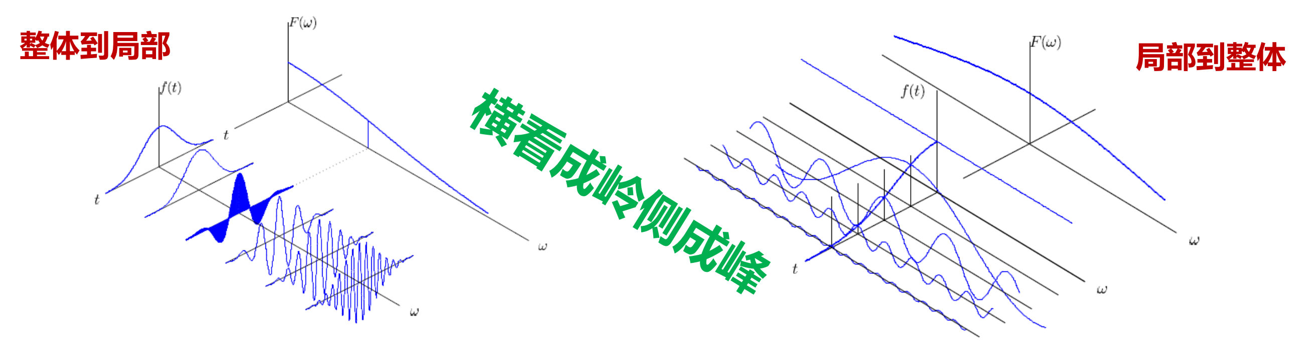
图3 PDF第11页教师原图局部 正变换分解与反变换合成
读图｜左侧完整波形分解成不同频率的复指数分量；右侧把这些带有幅度和相位的分量相加。正变换分析“有哪些分量”，反变换恢复“它们怎样共同形成波形”；图示是结构直觉，连续谱的每一窄频段还须乘 $dω/(2π)$。

3 教师例题 单边与双边指数
【必须掌握】 从积分区间出发算出频谱，解释a>0与面积、幅相的核验。
资料内容｜课件第 13—14 页。先设 $a>0$。单边衰减指数 $f(t)=e^{−at}u(t)$ 在负半轴为零，故
$$F(ω)=\int_{0}^{∞}{}e^{−(a+jω)t}dt=[−\frac{e^{−(a+jω)t}}{a+jω}]_{0}^{∞}=\frac{1}{a+jω}.$$
上限项为零来自 $e^{−at}→0$，这正是 $a>0$ 必须写出的原因。对实数 $a≤0$，不能直接沿用这一普通积分结论。
$$F(ω)=\frac{a}{a^{2}+ω^{2}}−j\frac{ω}{a^{2}+ω^{2}}, |F(ω)|=\frac{1}{\sqrt{a^{2}+ω^{2}}}, φ(ω)=−arctan\frac{ω}{a}.$$
这里实部恒正，因此普通反正切不会丢象限。零频值 $1/a$ 等于曲线面积。$ω=a$ 时幅度为峰值的 $1/\sqrt{2}$，$ω=\sqrt{3}a$ 时为峰值的一半；二者不能混称同一种带宽。
双边指数 $g(t)=e^{−a|t|}$ 必须在零点拆积分：负半轴是 $e^{at}$，正半轴是 $e^{−at}$。
$$G(ω)=\int_{−∞}^{0}{}e^{(a−jω)t}dt+\int_{0}^{∞}{}e^{−(a+jω)t}dt=\frac{1}{a−jω}+\frac{1}{a+jω}=\frac{2a}{a^{2}+ω^{2}}.$$
它实偶且处处正，所以幅度就是 $G$，相位为零。零频值为 $2/a$，等于左右两半的总面积。两种指数不要只看“都含有 $e^{−at}$”就套同一个结果。
补充讲解示例｜$3e^{−2t}u(t)↔3/(2+jω)$，故 $F(0)=3/2$，$|F(2)|=3/(2\sqrt{2})$，$φ(2)=−π/4$。三项分别从面积、模和辐角得到，可互相核对。
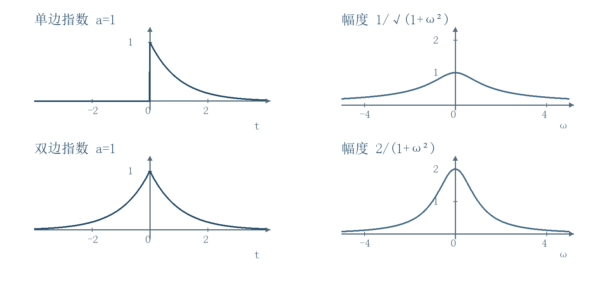
图4 第 13—14 页重绘 取参数为一 对比单边与双边指数及其幅度谱
读图｜每行左为时域，右为幅度谱。单边信号仅t≥0有值，频谱有非零相位；双边信号实偶，频谱也实偶且正。a=1时两者的零频值分别是1和2，与两幅时域图的面积一致。

4 教师例题 矩形与三角脉冲
【必须掌握】 会从定义积分得到Sa和Sa平方，读清底宽、谱零点与相位。

中心矩形
资料内容｜课件第 15 页。设 $E>0,τ>0$，矩形在 $|t|<τ/2$ 内为 $E$，其余为零。脉宽是 $τ$。
$$F(ω)=E\int_{−τ/2}^{τ/2}{}e^{−jωt}dt=E\frac{e^{−jωτ/2}−e^{jωτ/2}}{−jω}=\frac{2Esin(ωτ/2)}{ω}.$$
$$F(ω)=EτSa(ωτ/2), F(0)=Eτ.$$
公式在非零频率由积分得到，在零频率通过连续极限补值。谱零点是 $ω=2kπ/τ$，其中 $k$ 为非零整数。零频率是最大值，不是零点。
幅度谱为 $Eτ|Sa(ωτ/2)|$；相位按 $F$ 的正负选零或 $π$，零点不定义。课件频谱曲线下穿横轴时画的是带符号的实频谱，不能把纵坐标直接写成非负的幅度。
补充讲解示例｜高度二、区间 $−1<t<1$ 的脉冲，$E=2,τ=2$，故 $F(ω)=4Sa(ω)$。在 $ω=3π/2$ 处，$F=−8/(3π)$，幅度为 $8/(3π)$，相位为 $π$；在零频率值为四。
工程上常以第一正零点 $2π/τ$ 表示单边角频率带宽，对应普通频率 $1/τ$；完整主瓣横跨两个第一零点，宽度是 $4π/τ$。矩形频谱旁瓣无限延伸，严格支撑带宽仍是无限。
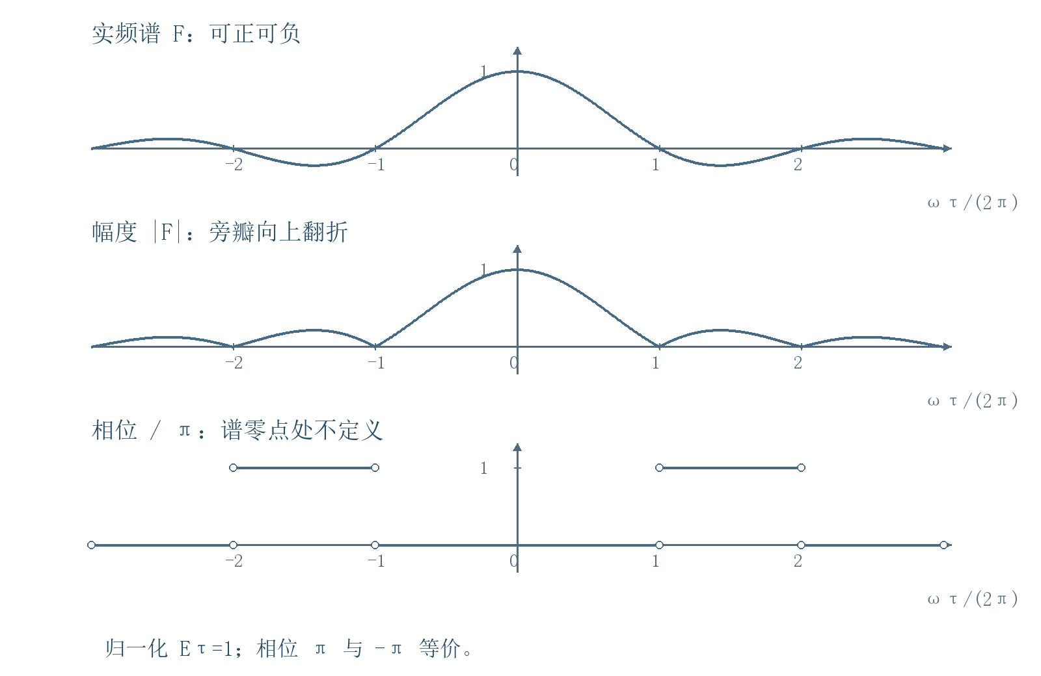
图5 第 15 页重绘 分开画带符号实频谱 幅度与相位 零点的相位留空
读图｜三行共用横轴ωτ/(2π)：第一行是可正可负的实频谱，第二行将负旁瓣翻折为幅度，第三行在负旁瓣对应区间取π相位。横轴为非零整数处是谱零点，空心端点表示相位不定义，原点则是谱峰。

中心三角形
资料内容｜课件第 16 页。本节定义为 $f(t)=E(1−|t|/τ)$，限于 $|t|<τ$，外部为零，故底宽为 $2τ$，峰值为 $E>0$。不要与第16单元作业的底宽 $τ$ 混淆。
利用偶性，将复指数中的奇函数项消去：
$$F(ω)=2E\int_{0}^{τ}{}(1−t/τ)cos(ωt)dt.$$
对含 $t$ 的项分部积分：$\int{}tcos(ωt)dt=tsin(ωt)/ω+cos(ωt)/ω^{2}$。代入后两项正弦边界恰好抵消，得到
$$F(ω)=\frac{2E[1−cos(ωτ)]}{τω^{2}}=Eτ{Sa}^{2}(ωτ/2).$$
最后一步用 $1−cosx=2\sin^{2}(x/2)$。零频值用极限得 $Eτ$，正好是三角形面积。该频谱非负，相位在非零谱值处为零，谱零点处仍无定义。
补充讲解｜同一个参数 $τ$ 下，课件矩形底宽为 $τ$，三角形底宽为 $2τ$；二者碰巧面积相同、第一谱零点相同。若要比较“相同底宽”的信号，应先重新统一参数。

5 教师例题 升余弦与边缘平滑性
【必须掌握】 能重现升余弦的分解与可去奇点，并理解衰减规律的条件。
资料内容｜课件第 17—18 页。按原页定义与波形，$f(t)=E[1+cos(πt/τ)]/2$ 在 $|t|≤τ$ 内成立，外部为零。它的底宽是 $2τ$。该定义是有限时宽的升余弦脉冲，不要与通信教材中其他命名相近的滤波器脉冲混用。
补充推导｜设 $z=ωτ$，把余弦拆为两个复指数。第一部分是高度 $E/2$、宽 $2τ$ 的矩形，后两部分各有系数 $E/4$：
$$F(ω)=EτSa(z)+\frac{Eτ}{2}[Sa(z−π)+Sa(z+π)].$$
因为 $sin(z±π)=−sinz$，对 $z≠0,±π$ 合并分母：
$$F(ω)=Eτ\frac{sinz}{z}+Eτ\frac{zsinz}{π^{2}−z^{2}}=\frac{EτSa(z)}{1−(z/π)^{2}}.$$
$$F(0)=Eτ, F(π/τ)=F(−π/τ)=Eτ/2.$$
在 $z=π$ 附近，$sinz/z$ 与 $1−z^{2}/π^{2}$ 同时为零，其比值极限为 $1/2$；因此这里不是无穷大，也不是谱零点。第一正零点实际为 $2π/τ$。
资料校核｜第 17 页印出的分子是 $EτSa(ωτ/2)$，与该页给定定义不符；这样会在 $ω=π/τ$ 产生发散，有限可积脉冲不可能有这种频谱。本笔记据积分改为 $EτSa(ωτ)$，并保留可去奇点的补值。
补充讲解｜为什么边缘平滑会减少高频？分部积分把一次时域导数变成一次 $jω$ 因子。对这里的紧支撑分段光滑脉冲，矩形本身有跳变，频谱包络约按 $1/|ω|$ 衰减；三角形连续但一阶导数跳变，约按 $1/ω^{2}$；升余弦及一阶导数连续、二阶导数跳变，约按 $1/|ω|^{3}$。
易错提醒｜这是这些波形的大频率包络规律，须有相应分段光滑性和边界条件；不是说所有频率点都严格按幂函数取值，也不能不检查条件就推广为任意函数的定理。
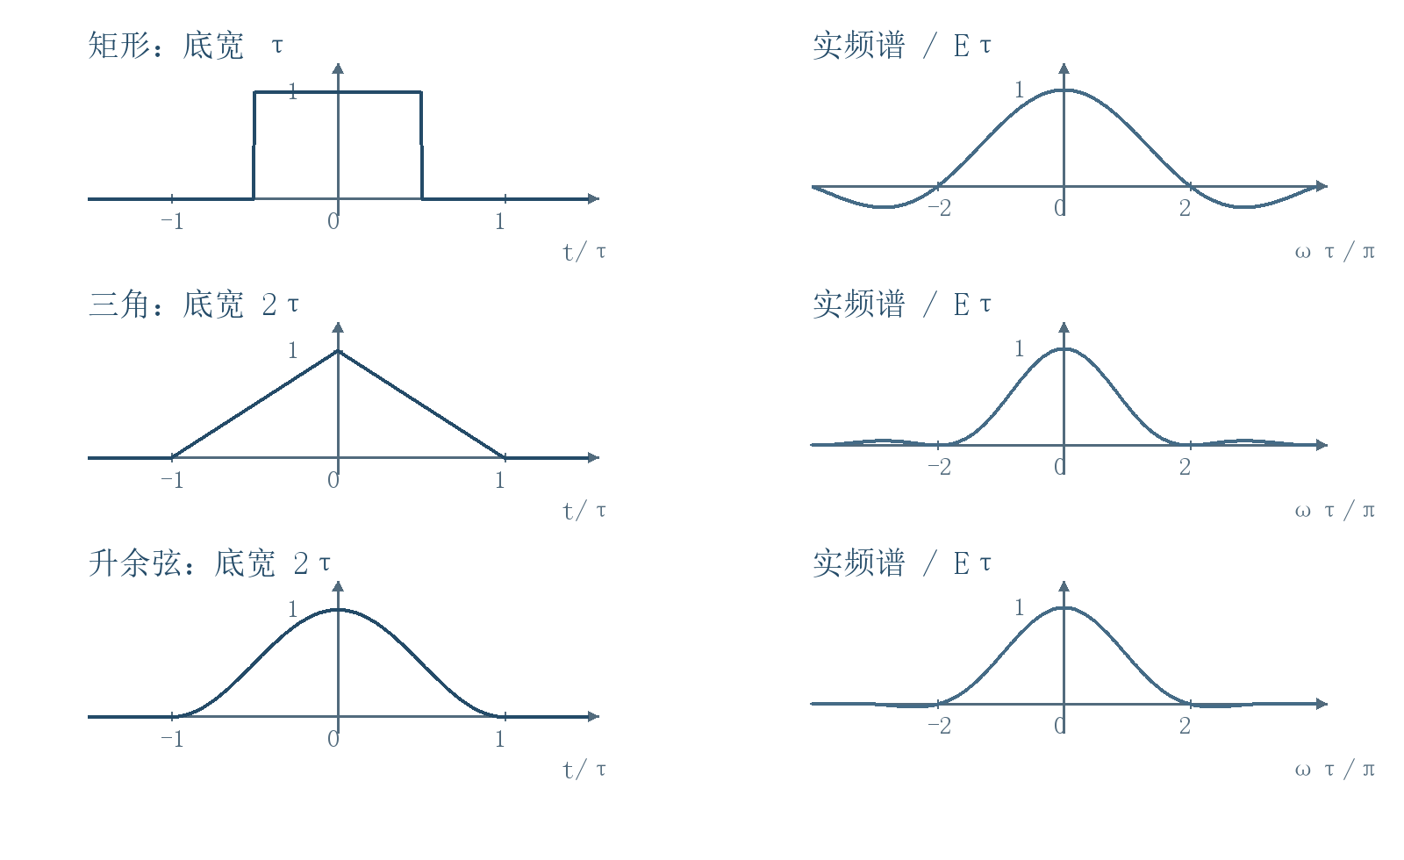
图6 第 18 页比较思路重绘 同一参数下三种波形与归一化实频谱 注意底宽不同
读图｜左列按教师参数比较三种波形，矩形底宽τ、另外两种底宽2τ。右列均除以Eτ，画的是带符号的实频谱而非全部取模。波形边缘越平滑，高频包络下降越快；升余弦在ωτ/π=±1处有可去奇点，值为1/2。

6 符号 冲激与阶跃的广义频谱
【必须掌握】 识别主值和冲激权重，掌握阶跃零频冲激项的来源。
资料内容｜PDF第19—23页。本单元按教师的符号函数→冲激→阶跃顺序展开。这些信号不能全部按普通绝对收敛积分解释，以下含PV或冲激的等式均在广义函数意义下成立。

符号函数先衰减再取极限
符号函数在正半轴为一，负半轴为负一，零点取零。乘上 $e^{−a|t|}$，其中 $a>0$，得到可积辅助函数：
$$F_{a}(ω)=\frac{1}{a+jω}−\frac{1}{a−jω}=\frac{−2jω}{a^{2}+ω^{2}}.$$
$$sgn(t)↔2PV\frac{1}{jω}.$$
这里极限为 $a→0^{+}$，并在广义意义下取。PV 是柯西主值：对光滑、快速衰减的测试函数 $ψ$，$PV(1/ω)$ 通过对称删去零点附近的区间后积分并取极限来定义。它不是在零点填一个数就能变成普通函数。
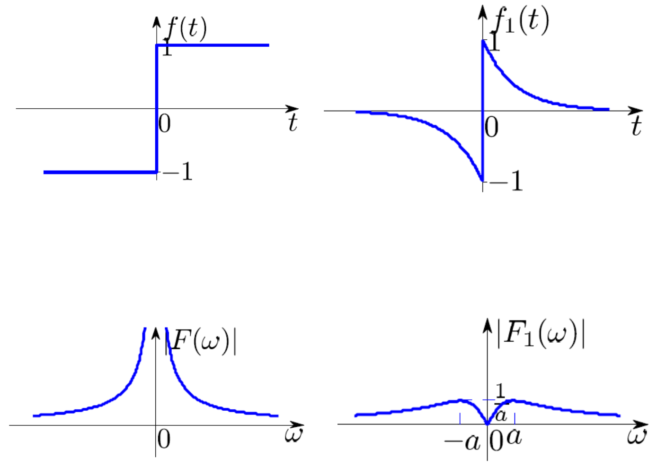
图7 PDF第19页教师原图局部 符号函数的衰减辅助函数
读图｜上排依次是符号函数、乘 $e^{−a|t|}$ 后的可积函数；下排左是形式曲线 $2/|ω|$，对应符号函数的广义谱，原点奇异必须按PV理解；右是辅助函数的频谱模 $2|ω|/(a^{2}+ω^{2})$，在 $ω=±a$ 取峰值 $1/a$。右图画的是非负的模，真正的复频谱为纯虚奇函数 $−2jω/(a^{2}+ω^{2})$。

冲激和常数的归一化
冲激的筛选性质立即给出
$$ℱ\{δ(t)\}=\int{}δ(t)e^{−jωt}dt=1.$$
反过来，用反变换作用于频域冲激：$ℱ^{−1}\{δ(ω)\}=1/(2π)$，故
$$1↔2πδ(ω), δ(t−t_{0})↔e^{−jωt_{0}}.$$
补充讲解｜冲激谱上的箭头标注的是权重或面积，不是有限高度。常数和纯正弦一般是功率信号，总能量无限；“集中在某频率”应理解为谱支撑或功率分布，不能当作有限总能量的普通密度。
课件第 21 页用面积为一的窄矩形逼近冲激：脉宽为 $τ$，高度为 $1/τ$，频谱是 $Sa(ωτ/2)$。当 $τ→0$，每个固定频率处趋于一。这解释了冲激的平坦频谱。
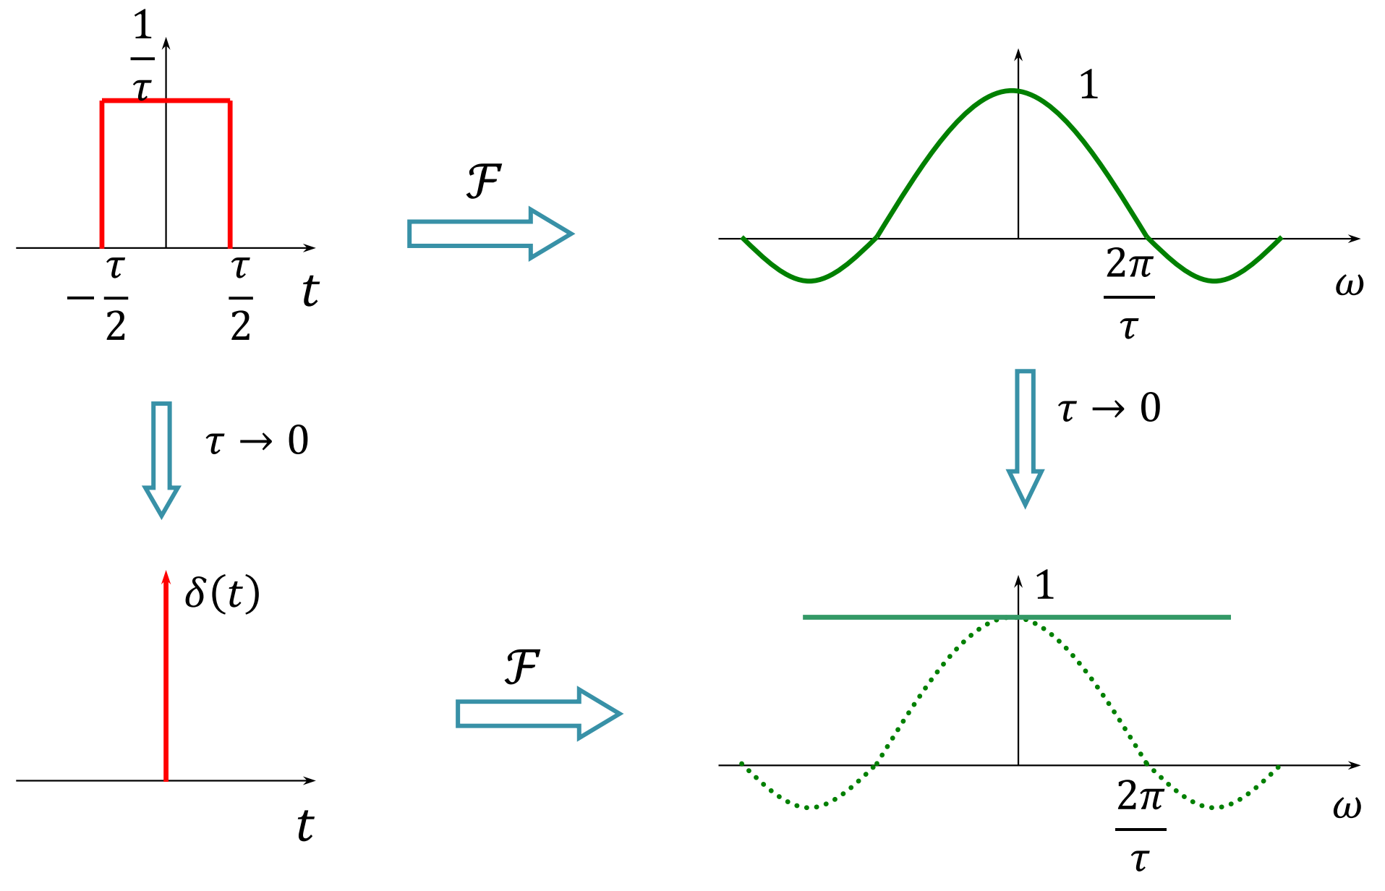
图8 PDF第21页教师原图局部 单位面积窄矩形趋于冲激
读图｜左上高度为 $1/τ$、宽为 $τ$，所以面积固定为1；右上频谱的中心值也固定为1，第一零点 $2π/τ$ 随脉宽缩小移向远处。下排表示广义极限：时域变为权重1的冲激，频域趋于常数1。若只固定高度而让宽度趋零，极限会是零，不能得到单位冲激。

冲激偶
资料内容｜PDF第22页。在广义意义下对反变换 $δ(t)=(1/(2π))\int{}e^{jωt}dω$ 求导，得到
$$δ'(t)↔jω.$$
冲激偶是冲激的导数；它作用于光滑测试函数时给 $−ψ'(0)$，不是普通有限高度的波形。

阶跃为什么多一个冲激
由 $u(t)=[1+sgn(t)]/2$，线性相加得
$$u(t)↔πδ(ω)+PV\frac{1}{jω}.$$
补充讲解｜若从 $u'=δ$ 得出 $jωU=1$，只能确定非零频率部分；因为 $ωδ(ω)=0$，微分会丢掉常数信息。$πδ$ 正是不能靠简单“除以 $jω$”恢复的部分。
易错提醒｜本笔记凡出现 $1/(jω)$ 的广义变换，均按 PV 理解；阶跃的原点取值不影响变换。含冲激的谱也不宜画成一条普通的有限幅度曲线。

7 教师例题 高斯脉冲
【建议理解】 掌握高斯变换对与宽度互反，能辨别“形状相同”和“数值相同”。
资料内容｜课件第 24—26 页。设 $f(t)=Ee^{−(t/τ)^{2}}$，其中 $τ>0$。结果为
$$F(ω)=\sqrt{π}Eτe^{−(ωτ/2)^{2}}.$$
核验｜峰值 $F(0)=\sqrt{π}Eτ$ 是面积。时域在 $|t|=τ$ 衰减至峰值的 $1/e$，频域在 $|ω|=2/τ$ 衰减至峰值的 $1/e$，一宽一窄。形状属于同一函数族，不表示每个参数下变换前后都数值相等。
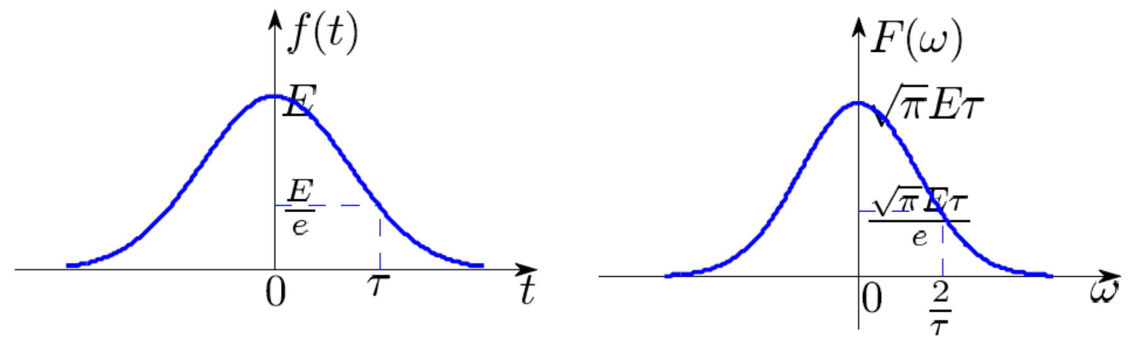
图9 PDF第26页教师原图局部 高斯时域与频域的1/e宽度
读图｜左图时域在 $t=τ$ 降至 $E/e$；频域在 $ω=2/τ$ 降至 $\sqrt{π}Eτ/e$。两图的横纵尺度不同，“仍为高斯”指函数族不变。PDF第24—25页先比较矩形、三角、指数与升余弦：它们的变换通常改变形状；高斯是本例的答案。完整积分推导放在第三层参考A。

8 互易性与Sa反变换
【必须掌握】 保留横轴反号和2π系数，能从矩形频谱直接恢复时域信号。
资料内容｜课件第 28 页。若 $f(t)↔F(ω)$，则互易性质为
$$F(t)↔2πf(−ω).$$
来源：在反变换中把时间改成 $−s$，得到 $2πf(−s)=\int{}F(ξ)e^{−jξs}dξ$。这个积分已经是对函数 $F$ 的正变换，只需把哑变量改名即可。反号和 $2π$ 都由本讲变换约定决定。
补充条件｜先在正反变换均合法的函数类内证明，再推广到广义变换。它不是“把时域和频域的图交换后完全不变”，还伴随横轴反向及纵轴系数。
课件例题的完整计算：设频谱在 $|ω|<ω_{c}$ 内为常数 $A$，外部为零，其中 $ω_{c}>0$，则直接反变换得
$$f(t)=\frac{A}{2π}\int_{−ω_{c}}^{ω_{c}}{}e^{jωt}dω=\frac{Asin(ω_{c}t)}{πt}=\frac{Aω_{c}}{π}Sa(ω_{c}t).$$
在 $t=0$ 用极限得到 $Aω_{c}/π$。反过来，$Sa(ω_{c}t)$ 的变换在带内为 $π/ω_{c}$，边界可取半值。这给出一个非周期但严格带限的信号，也说明“非周期必含所有频率”并不准确。
核验｜令 $A=2,ω_{c}=3$，反变换为 $6Sa(3t)/π$；原点值等于频谱矩形面积十二除以 $2π$。
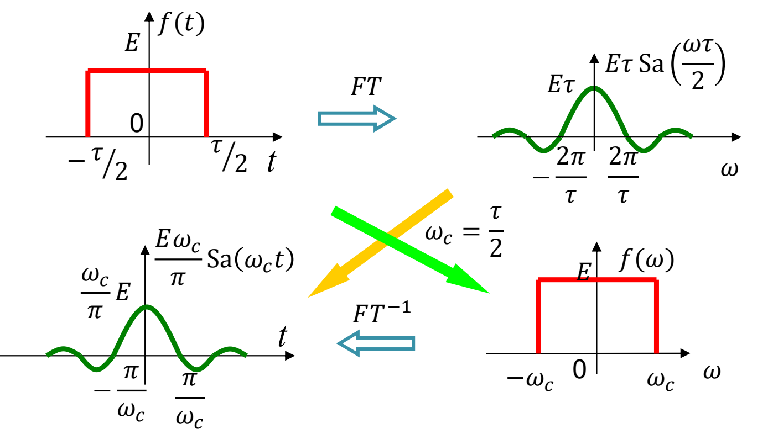
图10 PDF第28页教师原图局部 矩形与Sa的互易关系
读图｜上行是时域矩形变为频域Sa，下行是时域Sa变为频域矩形；比较每一行的横轴和纵轴，不能把两张图简单交换而漏掉 $2π$。图中 $ω_{c}$ 是下行矩形的半宽；本单元另用A统一其谱高度。

9 线性叠加与教师双脉冲例题
【必须掌握】 会把双脉冲写成大矩形减小矩形，再核对面积和相消零点。
资料内容｜课件第 29—30 页。积分的线性直接给出：若 $f_{k}↔F_{k}$，且系数 $a_{k}$ 为常数，则有限线性组合满足
$$ℱ\{\sum_{k=1}^{N}{}a_{k}f_{k}(t)\}=\sum_{k=1}^{N}{}a_{k}F_{k}(ω).$$
易错提醒｜相加的是复频谱，通常 $|F_{1}+F_{2}|≠|F_{1}|+|F_{2}|$；相位也不能直接相加。相同频率分量可能相消。
课件双脉冲：两个高度 $E$、宽度 $τ$ 的矩形分别以 $−T$ 和 $T$ 为中心，设 $T≥τ/2$。它等于“宽 $2T+τ$ 的大矩形”减去“宽 $2T−τ$ 的中央矩形”。原页阶跃表达式省略的幅度因子，统一由 $E$ 补齐。
$$F(ω)=\frac{2E}{ω}[sin\frac{ω(2T+τ)}{2}−sin\frac{ω(2T−τ)}{2}].$$
用和差化积 $sin(A+B)−sin(A−B)=2cosAsinB$，取 $A=ωT,B=ωτ/2$，得到
$$F(ω)=2EτSa(ωτ/2)cos(ωT).$$
第一因子控制单个脉冲的包络，余弦来自两脉冲之间的相对位置。$F(0)=2Eτ$ 等于两块面积。频谱零点既可能来自单脉冲包络，也可能来自脉冲间相消。
图示联系｜第12单元脉冲列图同时列出单、双、三脉冲，双脉冲的两中心是 $±T$，故中心间距为 $2T$。

10 奇偶 虚实与共轭检验
【必须掌握】 会拆四种奇偶虚实分量，并用共轭对称检查实信号结果。
资料内容｜PDF第31—34页。任何复信号可先分奇偶：$f_{e}(t)=[f(t)+f(−t)]/2$，$f_{o}(t)=[f(t)−f(−t)]/2$；再各分实部和虚部，所以
$$f(t)=Ref_{e}(t)+jImf_{e}(t)+Ref_{o}(t)+jImf_{o}(t).$$
资料内容｜课件第 31—34 页。把核写成 $cosωt−jsinωt$，利用奇函数在对称区间的积分为零，就能推导以下四种对应。
实偶时域信号对应实偶频谱：$F(ω)=2\int_{0}^{∞}{}f(t)cosωt dt$。
实奇时域信号对应纯虚奇频谱：$F(ω)=−2j\int_{0}^{∞}{}f(t)sinωt dt$。
纯虚偶时域信号对应纯虚偶频谱；纯虚奇时域信号对应实奇频谱。这两条可把 $f=jg$ 代入前两条并用 $j^{2}=−1$ 验证。
补充讲解示例｜$f(t)=sgn(t)e^{−a|t|}$ 是实奇，第6单元的结果 $−2jω/(a^{2}+ω^{2})$ 果然纯虚且奇。再乘 $j$，频谱变为 $2ω/(a^{2}+ω^{2})$，是实奇。
反褶与共轭的一般公式为
$$f(−t)↔F(−ω), f^{*}(t)↔F^{*}(−ω), f^{*}(−t)↔F^{*}(ω).$$
来源：第一条令积分变量 $s=−t$，注意交换上下限；第二条把 $\int{}f(t)e^{jωt}dt$ 整体共轭；第三条连续使用前两条。令实信号满足 $f^{*}=f$，立即得到共轭对称检验 $F(−ω)=F^{*}(ω)$。
易错提醒｜实偶频谱不一定非负，矩形就是反例；纯虚奇频谱也不是“没有幅度”，只是实部为零。图上必须分清画的是虚部、实部还是模。
时域分量 | 频域类型 | 直接积分形式（普通可积情形）
实偶 $g_{e}(t)$ | 实偶 | $2\int_{0}^{∞}{}g_{e}(t)cos(ωt)dt$
实奇 $g_{o}(t)$ | 纯虚奇 | $−2j\int_{0}^{∞}{}g_{o}(t)sin(ωt)dt$
纯虚偶 $jg_{e}(t)$ | 纯虚偶 | $2j\int_{0}^{∞}{}g_{e}(t)cos(ωt)dt$
纯虚奇 $jg_{o}(t)$ | 实奇 | $2\int_{0}^{∞}{}g_{o}(t)sin(ωt)dt$
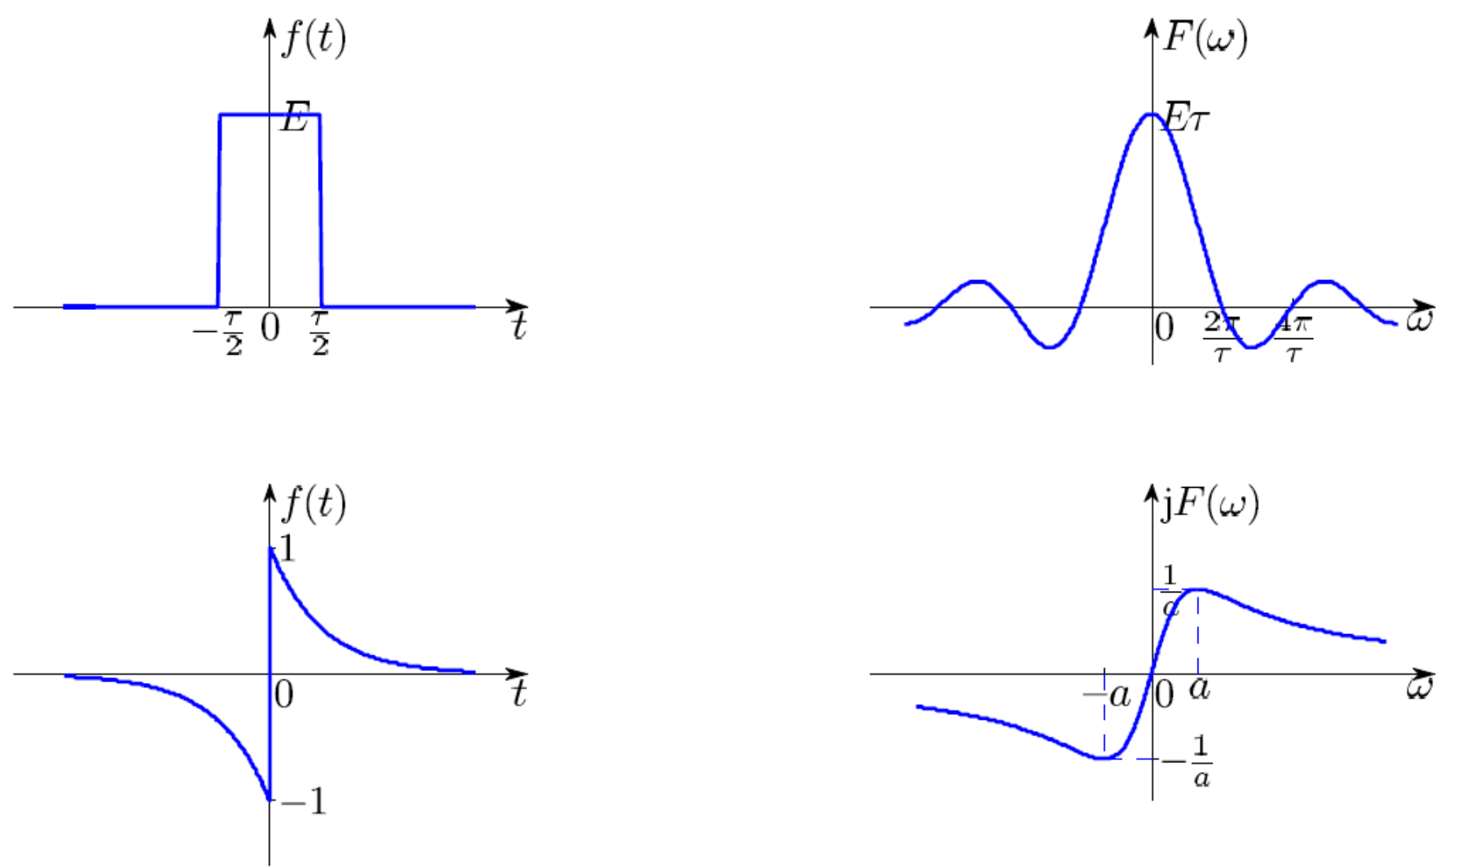
图11 PDF第33页教师原图局部 实偶与实奇两例
读图｜上排中心矩形实偶，频谱也实偶但有负旁瓣；下排 $f=sgn(t)e^{−a|t|}$ 为实奇。右下纵轴写的是 $jF(ω)$，即 $2ω/(a^{2}+ω^{2})$，所以画成实奇曲线；其正峰位于 $ω=a$、峰值 $1/a$。若忽略纵轴的j，会错把它当成实频谱。

11 尺度变换与复合自变量
【必须掌握】 掌握绝对值系数、反褶方向，以及伸缩与延时组合的次序。
资料内容｜课件第 35—36 页。若 $a$ 是非零实数，则
$$f(at)↔\frac{1}{|a|}F(ω/a).$$
来源：令 $s=at$。当 $a>0$，$dt=ds/a$ 且上下限方向不变；当 $a<0$，上下限倒置产生另一个负号，因此前面的系数是 $1/|a|$。指数中的频率仍为 $ω/a$，不能也改成绝对值。
当 $|a|>1$，时域压缩，频域横向展开，谱的纵向整体还需乘 $1/|a|$。如果 $a<0$，另有反褶。信号峰值不变时，其能量变为原来的 $1/|a|$，但这不表示每个固定频率点的谱值都更小，因为频谱还发生横向变化。
补充组合公式：先写 $at−b=a(t−b/a)$，再用时移，可得
$$f(at−b)↔\frac{1}{|a|}e^{−jωb/a}F(ω/a).$$
补充讲解示例｜已知 $f(t)=e^{−|t|}↔2/(1+ω^{2})$，求 $g(t)=f(2t−4)$。先读出 $a=2,b=4$，中心由零移到二，宽度减半；于是
$$G(ω)=\frac{1}{2}e^{−j2ω}\frac{2}{1+(ω/2)^{2}}=\frac{e^{−j2ω}}{1+ω^{2}/4}.$$
面积检查 $G(0)=1$，等于原面积二除以二；相位为 $−2ω$，符合延时二。若是 $f(−2t+4)$，仍延时二，但频谱输入应改成 $−ω/2$；本例因原谱偶对称看不出反褶，一般信号不能省略。
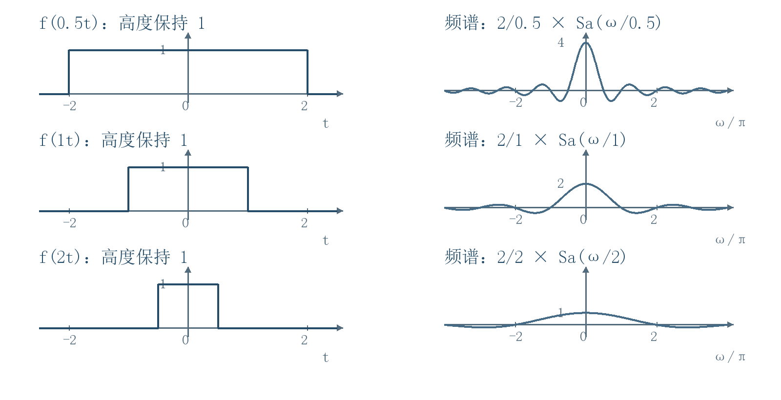
图12 第 35—36 页尺度规律重绘 以矩形为例 同时显示横向伸缩和纵向系数
读图｜从上到下a=1/2、1、2，左侧矩形高度保持1，持续时间缩短；右侧谱横向变宽，同时中心值按1/a降低。右横轴用ω/π，因此曲线表达式中的ω应读回实际角频率，不能把坐标数字直接代入未归一化的ω。

12 时移与教师三脉冲例题
【必须掌握】 会用线性相位和移位因子求多脉冲谱，解释间隔与数量变化。
资料内容｜课件第 37—39 页。延时 $t_{0}$ 的信号为 $f(t−t_{0})$，其变换是
$$f(t−t_{0})↔e^{−jωt_{0}}F(ω).$$
来源：令 $s=t−t_{0}$，积分核写成 $e^{−jω(s+t_{0})}$，与 $s$ 无关的因子提出即可。因此幅度不变，相位加上 $−ωt_{0}$。仅有幅度谱，无法辨别同一波形的不同延时。
课件三脉冲：令 $p(t)$ 为高度 $E$、宽度 $τ$ 的中心矩形，三个中心在 $−T,0,T$。由时移和线性
$$f(t)=p(t+T)+p(t)+p(t−T),$$
$$F(ω)=P(ω)[e^{jωT}+1+e^{−jωT}]=EτSa(ωτ/2)[1+2cos(ωT)].$$
计算例：取 $E=1,τ=1,T=2$，则 $F(ω)=Sa(ω/2)[1+2cos(2ω)]$。$F(0)=3$；在 $ω=π/3$ 时方括号为零，所以虽单脉冲谱非零，总谱仍相消。
补充条件｜有限个脉冲仍是非周期信号，频谱仍连续。只有向正负时间方向都无限延展、形成真正周期重复，并按广义极限处理，才得到冲激谱；不能把单向无穷列直接当作双向周期信号。
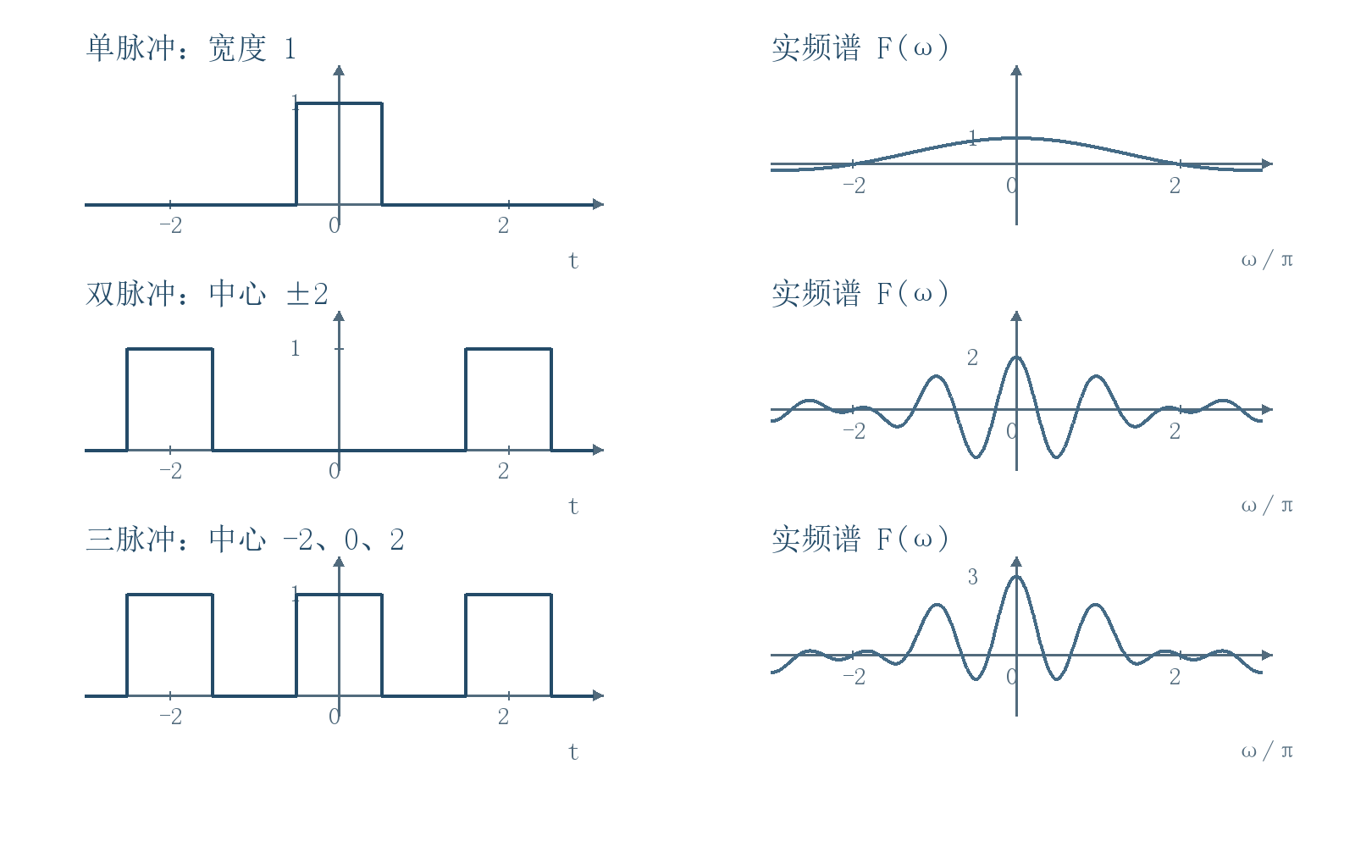
图13 第 30 与 38 页重绘 以单个矩形为基元得到双脉冲及三脉冲的频谱
读图｜从上到下为一、二、三个宽度1的矩形；双脉冲中心在±2，三脉冲中心在−2、0、2。右列是复频谱在本例中的实值，允许负数；零频峰1、2、3对应各自总面积。共同Sa包络由单脉冲宽度决定，额外振荡来自相对位置。
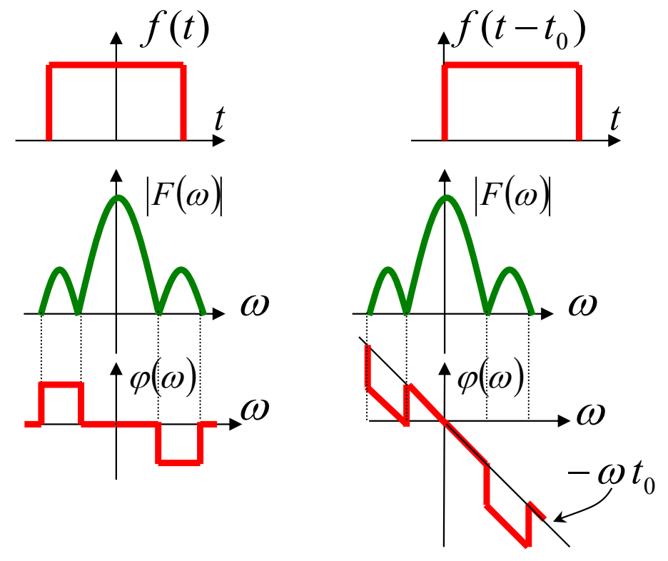
图14 PDF第37页教师原图局部 延时保持幅度并增加线性相位
读图｜时域波形整体右移 $t_{0}$；下方幅度谱保持原样，相位曲线整体加上斜线 $−ωt_{0}$。这不是频谱沿频率轴搬移。
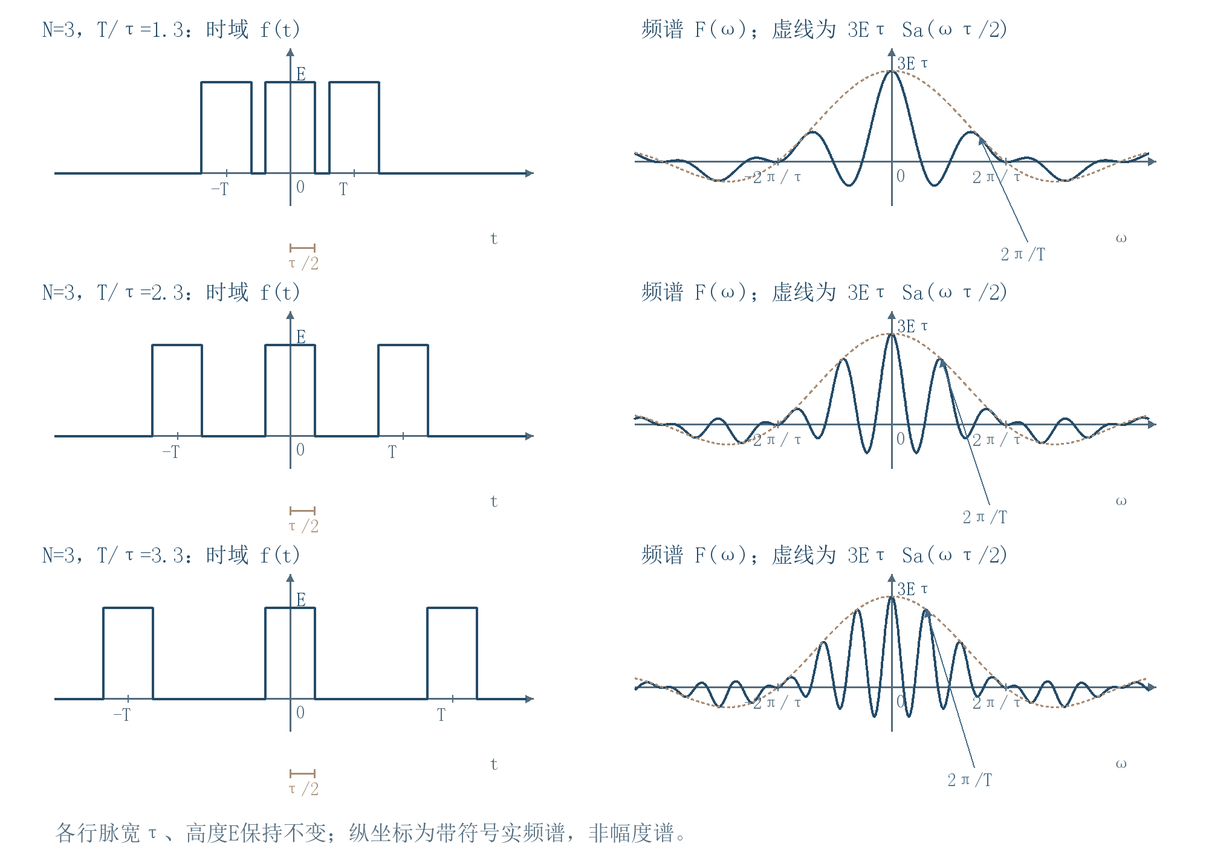
图15 依据PDF第39页准确重绘之一 固定三个脉冲 改变中心间隔
读图｜每行左为时域，右为对应的连续实频谱。脉宽不变，故单脉冲Sa包络的零点不动；中心间隔增大，干涉因子振荡得更密，谱峰间隔缩小。图中的T为相邻中心间隔，虚线是 $3EτSa(ωτ/2)$。每行用T/τ具体取值示意间隔变化，保留教师图的脉宽、中心间隔、零频值与两种频率刻度。
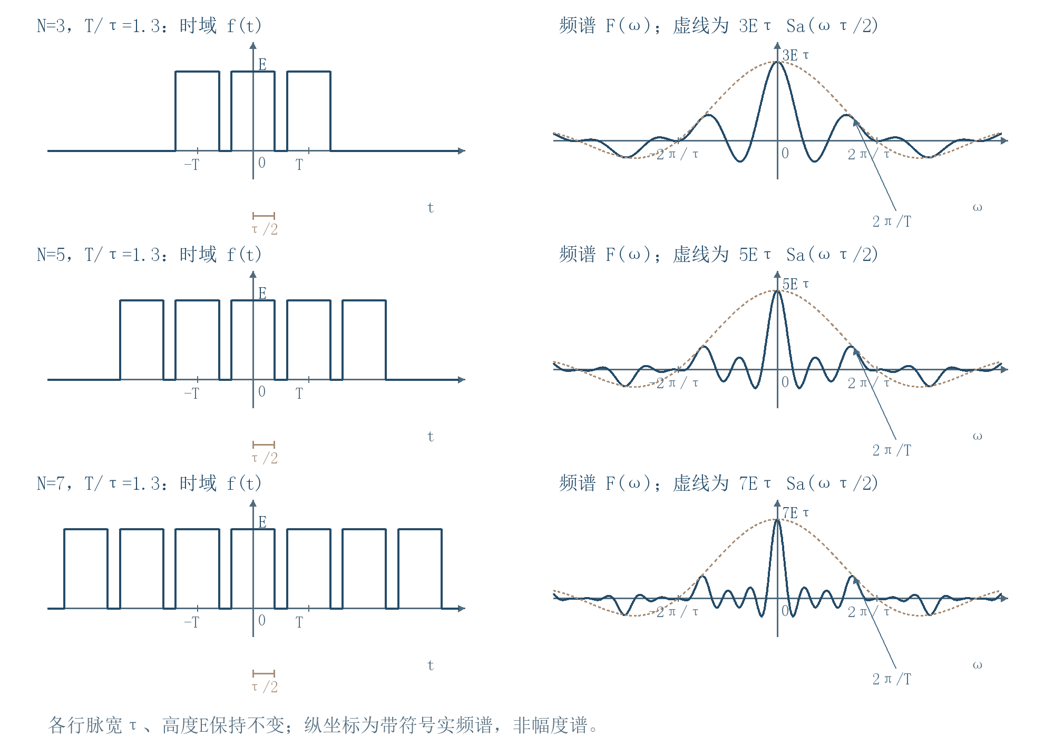
图16 依据PDF第39页准确重绘之二 固定脉宽与间隔 增加脉冲数
读图｜从上到下增加脉冲个数，零频面积随之增加，谱峰在 $ω=2mπ/T$ 附近更窄更集中。有限列依然是连续谱；只有双向无限周期延拓才形成冲激谱。教师的双向周期极限另外保留在下图；有限个脉冲还没有得到离散谱。
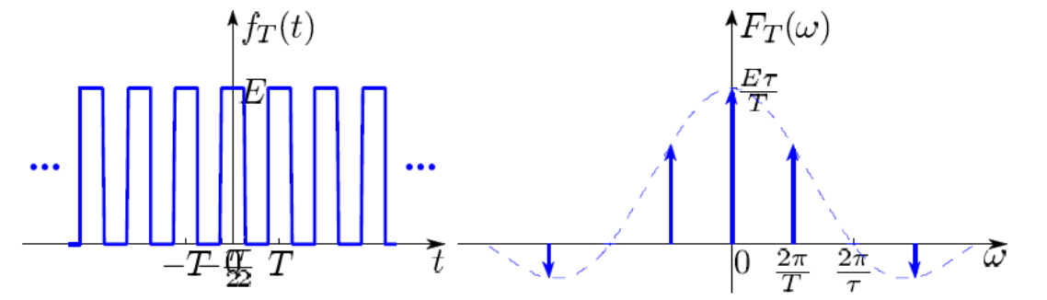
图17 PDF第39页教师原图局部三 双向无限周期延拓的谱线极限
读图｜左图已用省略号表示向两侧无限重复，右图各谱线落在 $2mπ/T$。教师图的零频箭头标 $Eτ/T$，这是级数系数 $C_{0}$；若把纵轴理解成广义傅里叶变换，每根冲激的权重应为 $2πC_{n}$，零频权重应改为 $2πEτ/T$。这里保留原标注并在图外校核，避免把“系数谱”与“冲激谱”混淆。
补充讲解｜N个脉冲的精确求和式见第三层参考B；它同时解释峰高、峰间距和相位。

13 频移 调制与正弦冲激谱
【必须掌握】 频移整个复频谱，正确保留cos、sin两副本的系数和冲激权重。
资料内容｜课件第 40—42 页。将时间信号乘以复指数，指数与变换核合并，得到
$$f(t)e^{jω_{0}t}↔F(ω−ω_{0}).$$
正的 $ω_{0}$ 使整个复频谱向右移。由欧拉公式分解余弦和正弦，再分别频移：
$$f(t)cosω_{0}t↔\frac{1}{2}[F(ω−ω_{0})+F(ω+ω_{0})].$$
$$f(t)sinω_{0}t↔\frac{1}{2j}[F(ω−ω_{0})−F(ω+ω_{0})].$$
后式也等于 $j[F(ω+ω_{0})−F(ω−ω_{0})]/2$，与课件写法一致。
易错提醒｜余弦的两个副本同号，正弦的两个副本反号且有虚数系数；不能只背“搬移两次”而漏掉这些因子。
课件调制矩形例题：令 $g(t)$ 为中心矩形，先写 $G(ω)=EτSa(ωτ/2)$，代入频移公式：
$$F(ω)=\frac{Eτ}{2}Sa[(ω−ω_{0})τ/2]+\frac{Eτ}{2}Sa[(ω+ω_{0})τ/2].$$
补充讲解｜这是两个带符号的复频谱副本相加后再取模，不能把两条幅度曲线直接拼起来。矩形的旁瓣无限延伸，所以“两个副本完全不重叠”只是主瓣层面的近似说法。
把基带函数取为常数一，利用 $1↔2πδ(ω)$，得到
$$e^{jω_{0}t}↔2πδ(ω−ω_{0}),$$
$$cosω_{0}t↔π[δ(ω−ω_{0})+δ(ω+ω_{0})],$$
$$sinω_{0}t↔\frac{π}{j}[δ(ω−ω_{0})−δ(ω+ω_{0})].$$
补充讲解｜周期信号若写作 $f(t)=\sum{}C_{n}e^{jnω_{1}t}$，则广义变换为 $2π\sum{}C_{n}δ(ω−nω_{1})$。所以“傅里叶级数系数”与“冲激谱权重”相差 $2π$；谱的相位还包含复系数的辐角。
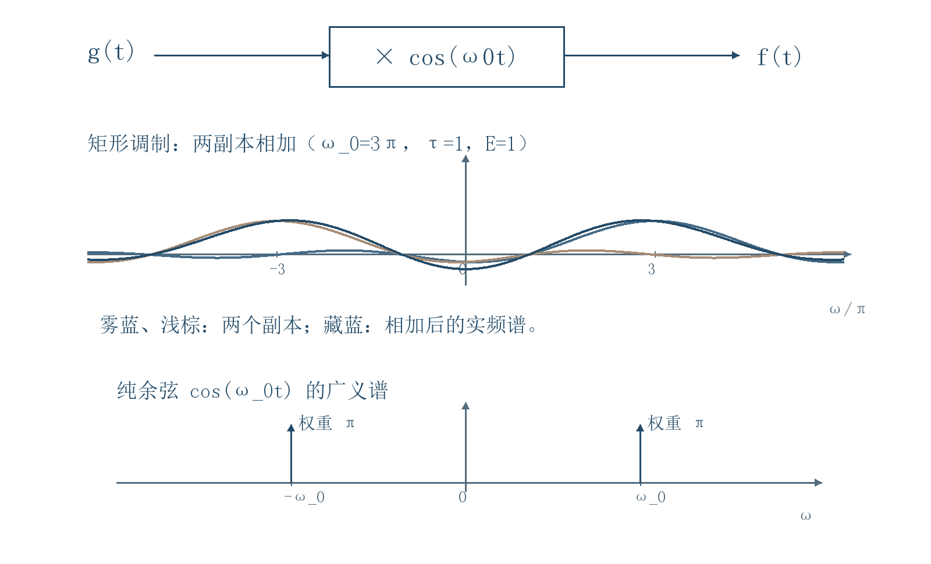
图18 第 40—42 页重绘 调制框图和左右搬移的两个频谱副本 下方冲激箭头标注权重
读图｜先看乘法器的两个输入：基带g和载波cos。中图雾蓝与浅棕是两个半幅副本，藏蓝为它们逐频率相加的结果；下图为纯余弦的两根冲激，标注π是权重而非有限高度。
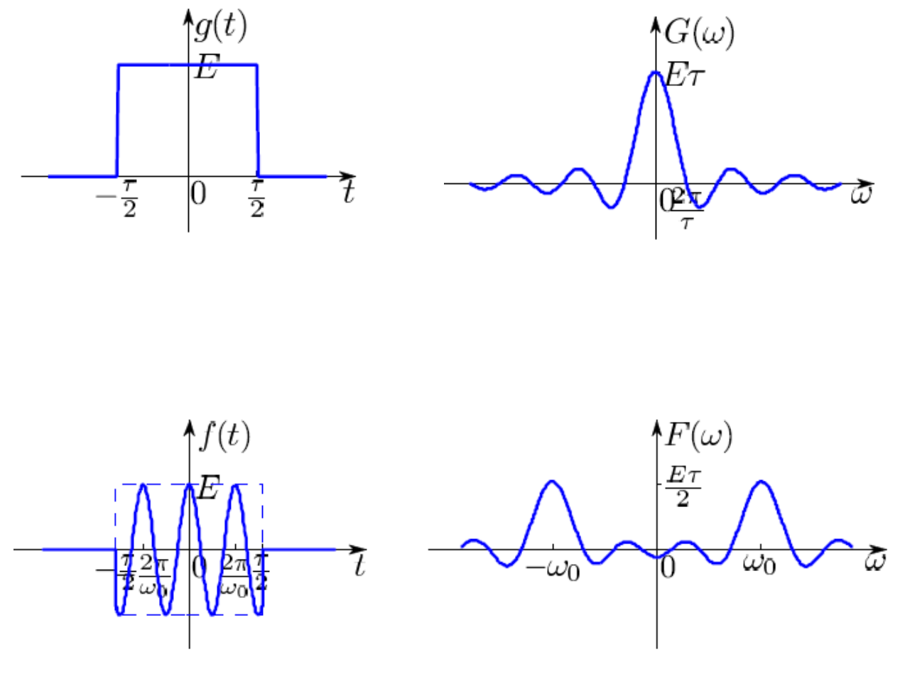
图19 PDF第41页教师原图局部 矩形包络与余弦调制波形
读图｜上排是基带矩形及Sa频谱；下排在同一时宽内乘上余弦，正、负载频附近各出现半幅的Sa副本。上下时域截断位置相同，频移来自乘载波，不能误画成延时。

14 微分性质与教师冲激例题
【必须掌握】 会检查边界与跳变冲激，区分时域求导和频域求导。
资料内容｜课件第 22、43—44 页。时域求导对应频域乘 $jω$：
$$f'(t)↔jωF(ω), f^{(n)}(t)↔(jω)^{n}F(ω).$$
普通积分推导：对 $\int{}f'(t)e^{−jωt}dt$ 分部积分，得到边界项 $[f(t)e^{−jωt}]_{−∞}^{∞}$ 加上 $jωF$。当函数足够光滑、函数及相应导数可积并具有所需的无穷远衰减时，边界项为零。分段波形有跳变时，应把跳变产生的冲激计入广义导数。
补充讲解示例｜$f(t)=e^{−at}u(t)$ 的导数不是单独的 $−ae^{−at}u(t)$，而是
$$f'(t)=−ae^{−at}u(t)+δ(t), −\frac{a}{a+jω}+1=\frac{jω}{a+jω}.$$
右边正是 $jωF$。漏掉原点冲激，就会少一个常数一。
频域求导则来自对变换核求导；若 $tf(t)$ 绝对可积，可交换求导与积分：
$$F'(ω)=\int{}(−jt)f(t)e^{−jωt}dt, tf(t)↔jF'(ω).$$
更一般地，$t^{n}f(t)↔j^{n}F^{(n)}(ω)$；等价地，$ℱ^{−1}\{F^{(n)}\}=(−jt)^{n}f(t)$。
补充讲解示例｜由 $e^{−at}u(t)↔1/(a+jω)$，先求频率导数 $−j/(a+jω)^{2}$，再乘 $j$，得到 $te^{−at}u(t)↔1/(a+jω)^{2}$。面积检查为 $F(0)=1/a^{2}$。
课件冲激检验：由 $u'=δ$，$jω[πδ(ω)+PV(1/(jω))]=1$；再求一次导数，得 $δ'(t)↔jω$。这里冲激偶是广义导数，不是两个普通尖峰。

15 积分性质与零频项
【必须掌握】 知道累积积分下限的作用，能解释并计算πF(0)δ项。
资料内容｜课件第 45—46 页。定义累积积分 $g(t)=\int_{−∞}^{t}{}f(s)ds$。下限必须固定为负无穷，这决定了积分常数。其变换为
$$G(ω)=F(ω)PV\frac{1}{jω}+πF(0)δ(ω).$$
来源一：$g=f*u$，即 $\int{}f(s)u(t−s)ds$，利用阶跃变换，得到 $F(ω)[PV(1/(jω))+πδ(ω)]$；再用冲激筛选关系 $F(ω)δ(ω)=F(0)δ(ω)$。这是卷积定理在本式中的使用，补充说明，不在本讲展开一般卷积理论。
来源二：$g'=f$ 给出 $jωG=F$，但不能确定零频冲激项；该项还要由下限条件补定。对于绝对可积的 $f$，$g(−∞)=0$，$g(+∞)=F(0)$，可能不会衰减，所以应预期出现广义频谱。
补充条件｜可先对快速衰减的光滑函数证明；本讲有限脉冲和衰减指数满足相应条件。更一般地，要求积分存在，且 $F$ 在零点附近足够光滑使主值乘积有意义，例如 $f$ 与 $tf$ 均绝对可积。直接把非绝对收敛的重积分随意换序并不构成普通积分意义下的证明，可借助衰减正则化说明。
若 $F(0)=0$，零频冲激项消失；若 $F$ 在零点可微，商 $F(ω)/(jω)$ 在零点还可补极限 $F'(0)/j$。如果另加积分常数 $C$，其频谱再增加 $2πCδ(ω)$。
补充讲解示例｜取 $f(t)=e^{−at}u(t),a>0$。先按区间积分得 $g(t)=(1−e^{−at})u(t)/a$，所以用已有变换对
$$G(ω)=\frac{1}{a}[πδ(ω)+PV\frac{1}{jω}−\frac{1}{a+jω}].$$
另一方面，$F(0)=1/a$，积分性质给出 $πδ(ω)/a+PV[1/(jω(a+jω))]$。部分分式
$$\frac{1}{jω(a+jω)}=\frac{1}{a}[\frac{1}{jω}−\frac{1}{a+jω}]$$
使两种方法一致。
易错提醒｜只写 $F/(jω)$ 会漏掉 $πδ/a$；积分在正无穷趋于 $1/a$，并不回到零。
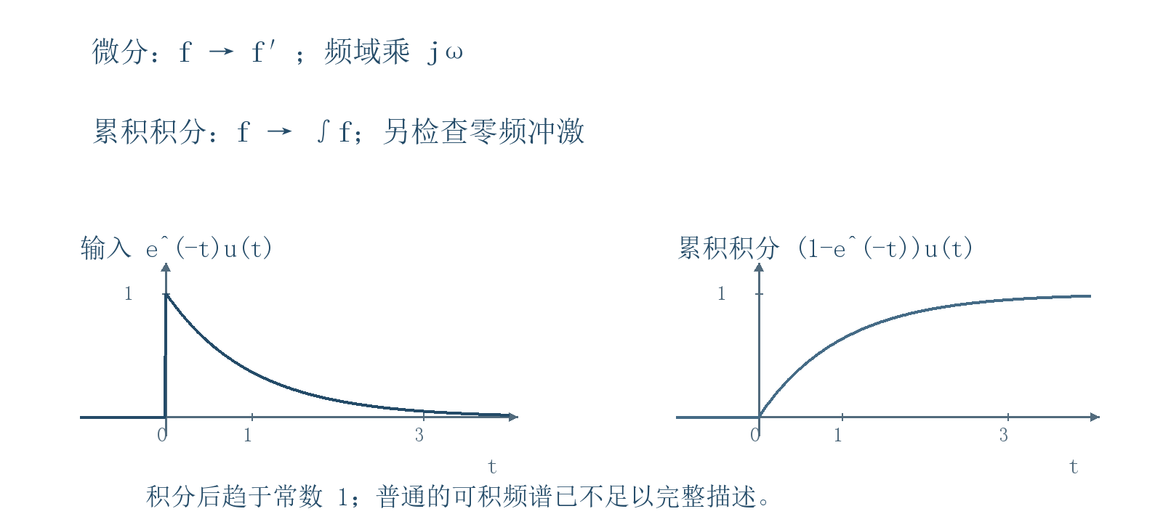
图20 第 43—46 页补充示意 微分强调高频 积分保留累积常数信息 例示衰减指数的累积积分
读图｜上方列出频域运算，下方左为衰减指数，右为从负无穷开始的累积积分。积分输出在正无穷趋于1，说明频域不能只保留一个处处有限的普通曲线，零频广义项携带了非零常数信息。
读图条件｜PDF第46页用斜坡、阶跃、冲激、冲激偶表示连续微分链；它们含广义频谱。斜坡不是可积信号，冲激导数也没有普通的幅度函数，因此图中的曲线只提示非零频率处的幂次趋势；不能把所有图当作普通幅度谱直接取模比较。第三层参考C保留这条链并列出完整变换。

16 教师图示作业 三角脉冲的微分法
【必须掌握】 从斜率与跳变得到冲激权重，完整求谱并补零频值。
资料内容｜课件第 47 页作业图。三角脉冲峰值 $E>0$，零点在 $−τ/2$ 与 $τ/2$，所以底宽是 $τ$。函数为 $f(t)=E(1−2|t|/τ)$，限于 $|t|<τ/2$，外部为零。
第一步，读出两侧斜率。左半段在时长 $τ/2$ 内从零升到 $E$，斜率 $2E/τ$；右半段斜率 $−2E/τ$。原函数连续，因此一阶导数只有两段常数，没有冲激：
$$f'(t)=\frac{2E}{τ}[u(t+τ/2)−2u(t)+u(t−τ/2)].$$
第二步，对一阶导数中的三个跳变求广义导数，得到
$$f''(t)=\frac{2E}{τ}[δ(t+τ/2)−2δ(t)+δ(t−τ/2)].$$
三个冲激权重之和为零，符合一阶导数从零开始又回到零。中间冲激权重是 $−4E/τ$，因为斜率从正 $2E/τ$ 跳到负 $2E/τ$，不是只下降 $2E/τ$。
第三步，逐个变换冲激并运用二阶微分性质：
$$(jω)^{2}F(ω)=\frac{2E}{τ}[e^{jωτ/2}−2+e^{−jωτ/2}]=\frac{4E}{τ}[cos(ωτ/2)−1].$$
第四步，对 $ω≠0$ 除以 $(jω)^{2}=−ω^{2}$，再用 $1−cosx=2\sin^{2}(x/2)$：
$$F(ω)=\frac{4E[1−cos(ωτ/2)]}{τω^{2}}=\frac{Eτ}{2}{Sa}^{2}(ωτ/4).$$
第五步，补零频并核对：$F(0)=Eτ/2$ 等于三角形面积；第一正零点是 $4π/τ$。它与第 16 页底宽 $2τ$ 的三角形相比缩短一半，因此频谱横向加宽一倍、零频值减半。
补充讲解｜若只从二阶导数在广义框架中求原函数，还可能丢掉一次函数的信息。本题原信号是已知紧支撑脉冲，$F$ 是普通连续函数，零频用连续极限补定，不允许额外加入频域冲激及其导数。
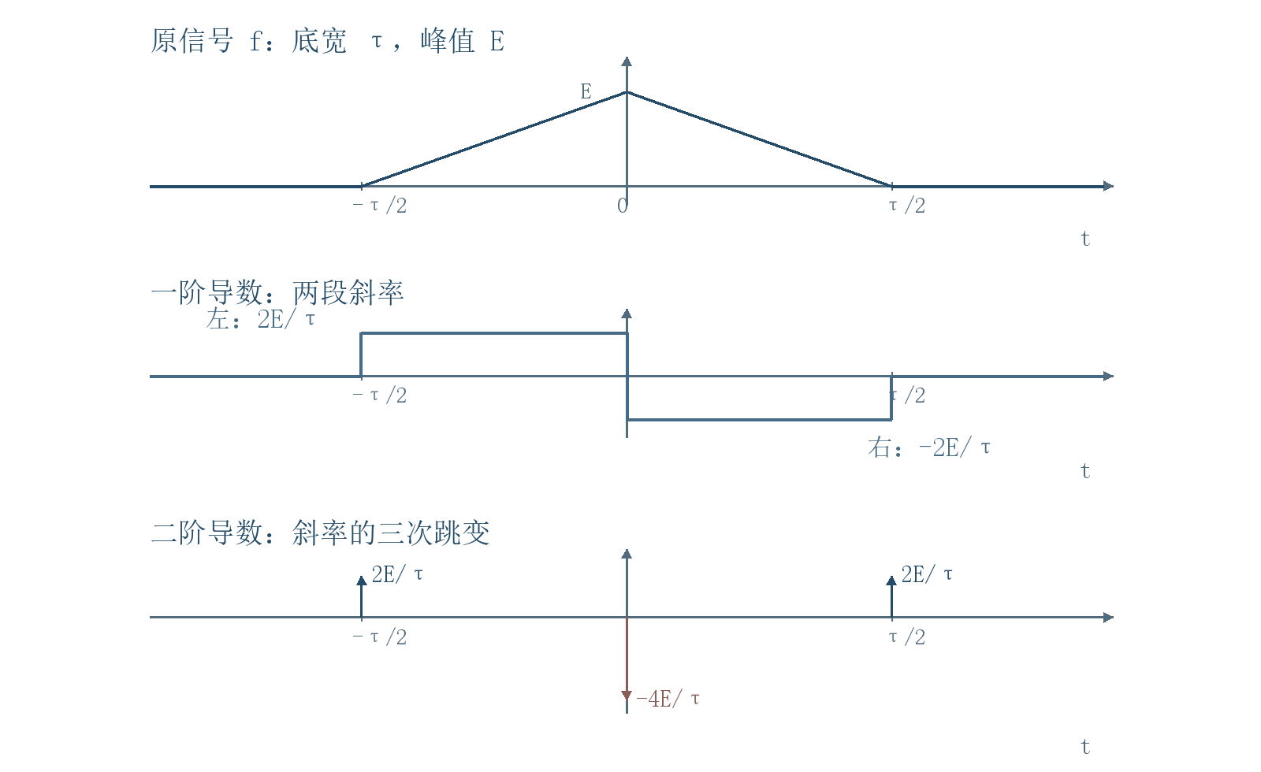
图21 第 47 页作业图重绘 原三角形 一阶导数及二阶导数 冲激权重明确标出
读图｜三行共用t轴。第一行零点在±τ/2，底宽τ；第二行两段斜率为±2E/τ；第三行按斜率的跳变量画冲激，中间权重−4E/τ、两侧各2E/τ。先读这些权重，再代入时移与二阶微分公式。

17 解题路线 作业与预习
【必须掌握】 会选基元、套性质并核验，保留教师实际布置的任务。
做计算题先完成五件事：明确波形定义与宽度；固定变换约定；判断普通还是广义变换；选择基元与性质；最后用面积、奇偶、相位和尺度核验。只有需要直接积分时才展开积分，不要机械地把所有题从定义算一遍。
补充综合示例｜设 $p(t)$ 为高度一、底宽二的中心矩形，求下列信号的频谱：
$$h(t)=p(2(t−1))cos3t.$$
先有 $P(ω)=2Sa(ω)$；压缩并右移得 $G(ω)=e^{−jω}Sa(ω/2)$；最后调制：
$$H(ω)=\frac{1}{2}e^{−j(ω−3)}Sa[(ω−3)/2]+\frac{1}{2}e^{−j(ω+3)}Sa[(ω+3)/2].$$
易错提醒｜频移作用于整个 $G$，包括指数相位，不能只移动 Sa 函数。这里载波是 $cos3t$；若改成 $cos[3(t−1)]$，结果会不同。

作业与预习记录
原讲义另布置教材 3-29 的第 1、3、4、7 小题；本次资料未附这些题的完整题面，因此这里只记录题号，不猜题。图示三角脉冲作业已在第16单元完整解答。预习范围为教材 §3.8—§3.11。
资料校核索引｜矩形零频与系数：第1、4单元；非周期并非所有频率非零及反演条件：第1—2、8单元；升余弦分子：第5单元；功率信号与主值：第6、13单元；尺度的固定频率比较：第11单元；有限脉冲列不是严格带限：第12单元；两种三角底宽：第4、16单元。
第三层 详细参考与拓展

18 公式来源与条件参考
【建议理解】 在需要时查看推导细节及完整广义变换，避免主线反复解释。

参考A 高斯积分的完整推导
【建议理解】 需要追溯高斯变换系数时阅读，对应第7单元。
补充推导｜先计算 $I(b)=\int_{−∞}^{∞}{}e^{−x^{2}}e^{−jbx}dx$。高斯衰减允许对参数求导并分部积分。利用 $xe^{−x^{2}}=−(e^{−x^{2}})'/2$：
$$I'(b)=−j\int{}xe^{−x^{2}}e^{−jbx}dx=\frac{j}{2}\int{}(e^{−x^{2}})'e^{−jbx}dx=−\frac{b}{2}I(b).$$
边界项因高斯衰减为零，故解此微分方程得 $I(b)=I(0)e^{−b^{2}/4}$。常数来自高斯积分：将 $I(0)^{2}$ 化为平面二重积分，再用极坐标，得到
$$I(0)^{2}=\int_{0}^{2π}{}\int_{0}^{∞}{}e^{−r^{2}}r dr dθ=π, I(0)=\sqrt{π}.$$
原题令 $x=t/τ$，则 $dt=τdx,b=ωτ$，所以 $F=EτI(ωτ)$，得到所列结果。

参考B 有限脉冲列的精确求和
【建议理解】 用等比数列解释教师第39页的谱峰变化，对应第12单元。
补充推导｜对 $N$ 个中心在 $0,T,…,(N−1)T$ 的相同脉冲，移位因子构成等比数列：
$$F_{N}(ω)=P(ω)\sum_{k=0}^{N−1}{}e^{−jkωT}=P(ω)e^{−j(N−1)ωT/2}\frac{sin(NωT/2)}{sin(ωT/2)}.$$
当分母为零，必须回到求和式或取极限，不能当作真发散；在 $ω=2mπ/T$ 处，求和恰为 $N$。若将脉冲列中心移回零点，整体线性相位相应消失。
补充讲解｜令 $x=ωT$，由 $(1−e^{−jx})\sum_{k=0}^{N−1}{}e^{−jkx}=1−e^{−jNx}$，再把分子、分母分别提出 $e^{−jNx/2}$ 和 $e^{−jx/2}$，得到正弦比式。分母零点处使用原有限和，故峰权重N而非无穷大；单脉冲包络P仍在，最终谱峰值还需乘P。

参考C 广义微分链与PV
【建议理解】 用于理解教师第19、23、45—46页含奇异谱的符号，不要求把广义函数图当普通曲线。
主值在测试函数 $ψ$ 上的定义是对称避开零点：
$$〈PV\frac{1}{ω},ψ〉=\lim_{ε→0^{+}}\int_{|ω|>ε}{}\frac{ψ(ω)}{ω}dω.$$
“PV”规定积分的极限方式；不能把 $1/ω$ 在原点随便补一个数代替。若 $ψ$ 是光滑快速衰减函数，上述定义有意义。
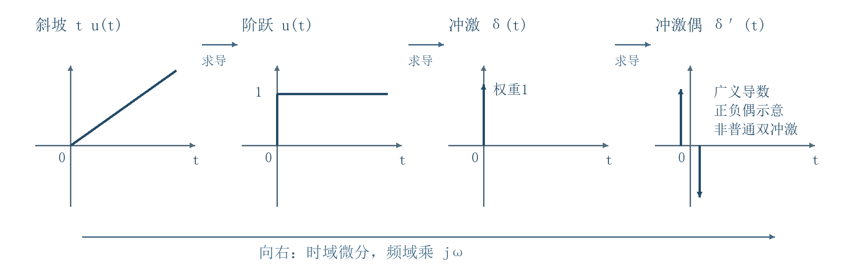
图22 依据PDF第46页准确重绘 斜坡 阶跃 冲激 冲激偶的微分链
读图｜箭头向右每次对t求导，频域相应乘 $jω$；向左作从负无穷开始的累积积分。冲激箭头旁数字是权重，冲激偶以正负成对示意并明确标注“广义导数”，其作用不是把两根有限箭头作普通求和。
相应完整变换为：
$$tu(t)↔jπδ'(ω)−Fp\frac{1}{ω^{2}}, u(t)↔πδ(ω)+PV\frac{1}{jω}.$$
$$δ(t)↔1, δ'(t)↔jω.$$
这里Fp表示有限部分广义函数，可由 $d[PV(1/ω)]/dω=−Fp(1/ω^{2})$ 定义。第一式由 $tf↔jF'$ 作用于阶跃变换得到。非零频率的斜坡项为 $−1/ω^{2}$，但只画这部分会丢掉 $jπδ'$；这正是不能把原页各曲线机械当普通幅度谱的原因。

参考D 基本变换与性质速查
【必须掌握】 回查公式及条件；每式的推导、例题与图像见正文对应单元。
时域信号 | 角频率傅里叶变换 | 参数/理解
$e^{−at}u(t)$ | $1/(a+jω)$ | a>0；第3单元
$e^{−a|t|}$ | $2a/(a^{2}+ω^{2})$ | a>0；第3单元
高度E、底宽τ的中心矩形 | $EτSa(ωτ/2)$ | τ>0；第4单元
$E(1−|t|/τ), |t|<τ$ | $Eτ{Sa}^{2}(ωτ/2)$ | 底宽2τ；第4单元
$Ee^{−(t/τ)^{2}}$ | $\sqrt{π}Eτe^{−(ωτ/2)^{2}}$ | τ>0；第7单元
$δ(t), 1$ | $1, 2πδ(ω)$ | 广义变换；第6单元
$sgn(t)$ | $2PV(1/(jω))$ | 广义主值；第6单元
$u(t)$ | $πδ(ω)+PV(1/(jω))$ | 广义变换；第6单元
$e^{jω_{0}t}$ | $2πδ(ω−ω_{0})$ | 冲激权重2π；第13单元
时域运算 | 对应频域 | 条件与正文
$F(t)$ | $2πf(−ω)$ | 互易；第8单元
$af_{1}+bf_{2}$ | $aF_{1}+bF_{2}$ | 复数线性；第9单元
$f(at)$ | $F(ω/a)/|a|$ | a为非零实数；第11单元
$f(t−t_{0})$ | $e^{−jωt_{0}}F(ω)$ | t0为实数；第12单元
$f(t)e^{jω_{0}t}$ | $F(ω−ω_{0})$ | ω0为实数；第13单元
$f^{(n)}(t)$ | $(jω)^{n}F(ω)$ | 普通需边界衰减；含跳变用广义导数；第14单元
$t^{n}f(t)$ | $j^{n}F^{(n)}(ω)$ | 普通可由$t^{n}f(t)$绝对可积保证；第14单元
$\int_{−∞}^{t}{}f(s)ds$ | $FPV(1/(jω))+πF(0)δ(ω)$ | 广义；F在0附近足够光滑；第15单元

